**Software Requirement Specification**

|  |  |
| --- | --- |
| **เวอร์ชั่น :** | **0.2** |
| **จัดทำโดย :** | **นางสาวปิยะวรรณ พรพาอภิรมย์** |
| **วันที่จัดทำเอกสาร :** | **19 กันยายน 2561** |
| **อนุมัติโดย :**  **ตำแหน่ง :**  **วันที่อนุมัติ :** | **…………………..……………….…...**  **( )**  **…………………..……………….…...**  **…………………..……………….…...** |
| **หากลงนามอนุมัติเอกสารฉบับนี้ จะนำไปใช้งานต่อเป็นเวอร์ชั่น 1.0**  **ตามนโยบายการพัฒนาระบบงานสารสนเทศของ ฝพท.** | |

**โครงการพัฒนา Mobile Application   
เพื่อการสื่อสารและใช้งานภายในองค์กร**

**Module: การพัฒนารายบุคคล**

**ประวัติการจัดทำเอกสาร**

|  |  |  |  |  |
| --- | --- | --- | --- | --- |
| **No.** | **Version** | **Description** | **Author**  **(Date)** | **Approved By**  **(Date)** |
| 1 | 0.1 | จัดทำเอกสาร | ปิยะวรรณ  (12/09/2561) |  |
| 2 | 0.2 | แก้ไขเอกสารตามความเห็นคณะกรรมการ   * ทำงานผ่านอินเตอร์เน็ตได้กรณีไม่ติดประเด็นทางเทคนิคและนโยบายการเข้าถึงข้อมูลจากภายนอกของทาง กปน. | ปิยะวรรณ  (19/09/2561) |  |
|  |  |  |  |  |
|  |  |  |  |  |
|  |  |  |  |  |
|  |  |  |  |  |

**สารบัญ**

Introduction 4

Requirements Description 4

Functionality 4

User Interface 7

External Interfaces (Optional) 13

Reliability (Optional) 13

Efficiency (Optional) 13

**ความต้องการของระบบงาน**

**ระบบ Mobile Application เพื่อการสื่อสารและใช้งานภายในองค์กร**

# **Introduction**

ระบบ Mobile Application เพื่อการสื่อสารและใช้งานภายในองค์กร เป็นการพัฒนาระบบ Web Application และ Mobile Application เพื่อสนับสนุนและเพิ่มประสิทธิภาพในการปฏิบัติงานของสถาบันพัฒนาวิชาการประปา ในการงานวางแผนและจัดฝึกอบรมบุคลากรทั้งภายในและภายนอก รวมถึงกิจกรรมที่เกี่ยวข้องได้แก่ งบประมาณ การเงิน การจัดการหลักสูตรวิชา วิทยากร ผู้เข้าอบรม การลงทะเบียน การจัดทำวุฒิบัตร การจัดการข้อมูลความเชี่ยวชาญและประวัติการพัฒนาบุคลากร การจัดการทุนการศึกษา การจองห้องประชุมสำหรับกิจกรรมการฝึกอบรม การแจ้งเตือนเจ้าหน้าที่ที่เกี่ยวข้องและผู้เข้าอบรม การจัดการข้อมูลประปาหน่วยงานลูกค้า รายงาน และกระบวนการอื่นๆ ที่เกี่ยวข้อง เพื่อเพิ่มความสะดวก รวดเร็วและประสิทธิภาพในการปฏิบัติงานของสถาบันพัฒนาวิชาการประปา

# **Requirements Description**

## **Functionality**

[จัดการพัฒนารายบุคคล](#_ระบบประเมินผลการอบรม_(TOR_7))

### **ความต้องการระบบส่วนของ Web Application (Intranet)**

| **ID** | **รายละเอียด** |
| --- | --- |
| U1301 | หัวหน้างานหรือผู้บังคับบัญชา* สามารถวางแผนพัฒนารายบุคคลให้กับผู้ใต้บังคับบัญชาได้ โดยบันทึกข้อมูลดังนี้   1. วันที่จัดทำ 2. รหัสพนักงาน 3. ชื่อผู้รับการพัฒนา 4. หน่วยงาน/สายงาน 5. ชื่อผู้บังคับบัญชา 6. สมรรถนะหลัก (เลือกจากสมรรถนะตามตำแหน่งงาน หรือเลือกจากสมรรถนะตำแหน่งงานอื่นเพื่อความก้าวหน้า หรือเลือกอื่นๆ โปรดระบุ) 7. ความรู้ ทักษะ (เลือกจากหลักสูตรที่เชื่อมโยงกับสมรรถนะ หรือเลือกอื่นๆ โปรดระบุ ** หลักสูตรที่เคยอบรมแล้วไม่ต้องดึงมาแสดงให้เลือก หรือให้แสดงว่าเคยอบรมแล้ว) 8. เป้าหมายการพัฒนา (เลือก พัฒนาตามตำแหน่ง หรือ พัฒนาเพื่อความก้าวหน้า หรือ อื่นๆ ให้ระบุ) 9. วิธีการพัฒนา (เลือก การสอนงาน, การฝึกอบรมในขณะทำงาน, การมอบหมายงาน, การให้คำปรึกษาแนะนำ) 10. ช่วงระยะเวลาที่ต้องการพัฒนา (เลือก เดือน ถึงเดือน) 11. การวัดผลสำเร็จของการพัฒนา   หมายเหตุ  แผนการพัฒนาต้องได้รับความเห็นชอบจากผู้ใต้บังคับบัญชาด้วย  * หัวหน้างานหรือผู้บังคับบัญชา หมายถึง บุคลากรในหน่วยงานที่มีระดับพนักงานเป็นระดับผู้บริหารในแต่ละหน่วยงานนั้นๆ (EE_GROUP =5) |
| U1302 | ผู้ใต้บังคับบัญชาสามารถทำบันทึกเห็นชอบข้อมูลการวางแผนพัฒนาจากหัวหน้างานได้ และทำการบันทึกยอมรับแผนแต่ละรายการได้ |
| U1303 | เจ้าหน้าที่หลักสูตรสามารถรวบรวมข้อมูลหลักสูตรที่ถูกเลือกให้อยู่ในแผนพัฒนารายบุคคลจากหัวหน้างานและได้รับการยอมรับจากผู้ใต้บังคับบัญชา นำไปพิจารณาในการทำเรื่องจัดสร้างเป็นหลักสูตรฝึกอบรมได้ |
| U1304 | ระบบจะทำการส่งแจ้งเตือนไปหน้าปฏิทินหลักในระบบและอีเมล์ของหัวหน้างานกรณีที่ยังไม่มีการบันทึกผลการพัฒนาระยะเวลาที่กำหนดในหัวข้อ “ช่วงระยะเวลาที่ต้องการพัฒนา” |
| U1305 | หัวหน้างานสามารถบันทึกผลการพัฒนาตามแผนพัฒนารายบุคคลที่ผู้ใต้บังคับบัญชาทำการยอมรับแล้วได้ โดยสามารถบันทึกข้อมูลดังนี้   1. การดำเนินการ (เลือก เป็นไปตามแผน หรือไม่เป็นไปตามแผน) 2. ผลการพัฒนา (เลือก พัฒนาแล้วดีขึ้น หรือ ระบุเอง) 3. ช่วงเวลาที่พัฒนา (ระบุเอง) 4. แนวทางการพัฒนา (ระบุเอง) 5. แนวทางการประยุกต์ใช้ในการทำงาน (ระบุเอง) 6. ขอเสนอแนะเพิ่มเติม   หมายเหตุ  ทำการสร้างแบบประเมินการพัฒนารายบุคคลขึ้นมาเพื่อให้สามารถทำการบันทึกผลข้างต้นได้ ระบบจะทำการสร้างแบบประเมินผลเพื่อให้หัวหน้าทำการประเมินตามแผนที่ตั้งไว้ให้กับผู้บังคับบัญชาเป็นรายบุคคลได้ |
| U1306 | สามารถออกรายงานตามแบบฟอร์มแผนพัฒนารายบุคคล (แบบฟอร์ม IDP1) และแบบฟอร์มผลการพัฒนาตามแผนพัฒนารายบุคคล (แบบฟอร์ม IDP2) ได้ |
| U1307 | สามารถบันทึกประวัติการพัฒนาได้ |

### **ความต้องการระบบส่วนของการแจ้งเตือน**

|  |  |
| --- | --- |
| **ID** | **รายละเอียด** |
| N1301 | แจ้งเตือนหัวหน้างานให้ทำการบันทึกผลการพัฒนารายบุคคล (IDP) เมื่อเกินกำหนดช่วงระยะเวลาที่ต้องการพัฒนา |
| N1302 | แจ้งเตือนผู้เลือกให้พัฒนาทำการตรวจสอบและบันทึกยอมรับแผนการพัฒนาจากหัวหน้างาน |

### **ความต้องการของระบบในส่วนของรายงาน**

| **ID** | **รายละเอียด** |
| --- | --- |
| R1301 | แบบฟอร์มการวางแผนพัฒนารายบุคคล |
| R1302 | แบบฟอร์มผลการพัฒนารายบุคคล |
| R1303 | ข้อมูลการวางแผนแยกเป็น รายบุคคล/หน่วยงาน/สายงาน |
| R1304 | ข้อมูลผลการพัฒนาตาม IDP |

### **ความต้องการของระบบ Mobile Application**

| **ID** | **รายละเอียด** |
| --- | --- |
|  | ไม่มีการทำงานบน Mobile Application สำหรับโมดูลนี้ |

### **ความต้องการของระบบ Public Website**

| **ID** | **รายละเอียด** |
| --- | --- |
|  | ทำงานผ่านอินเตอร์เน็ตได้กรณีไม่ติดประเด็นทางเทคนิคและนโยบายการเข้าถึงข้อมูลจากภายนอกของทาง กปน. |

## **User Interface**

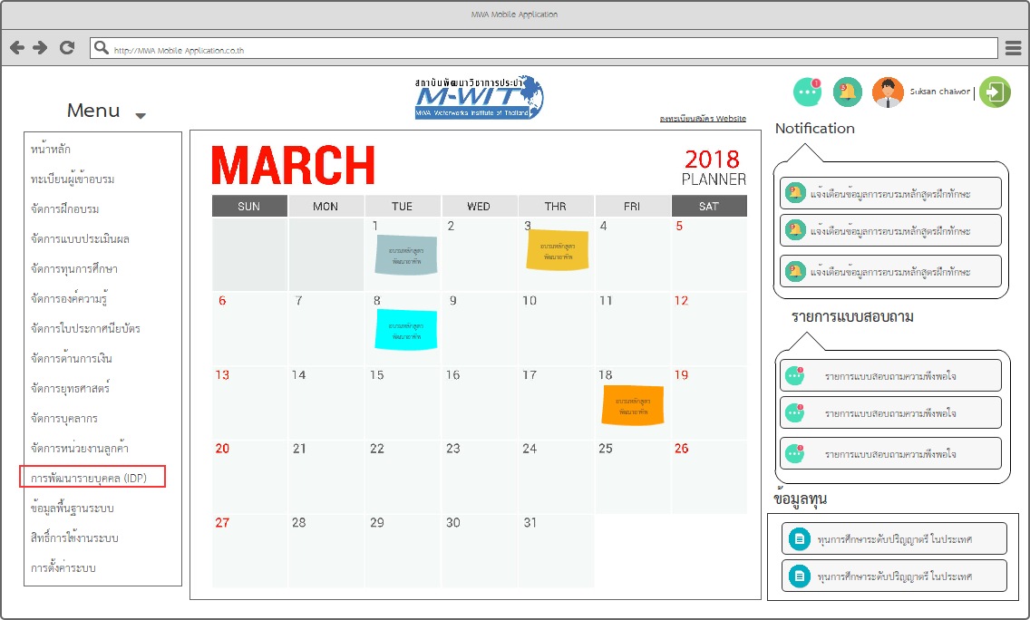

ภาพที่ 1 หน้าจอหลัก

จากภาพด้านบนเป็นเมนูหลักของระบบ ผู้ใช้งานสามารถเข้าสู่โมดูลการพัฒนารายบุคคล (IDP) ได้จากเมนูในสีเหลี่ยมสีแดงตามภาพ

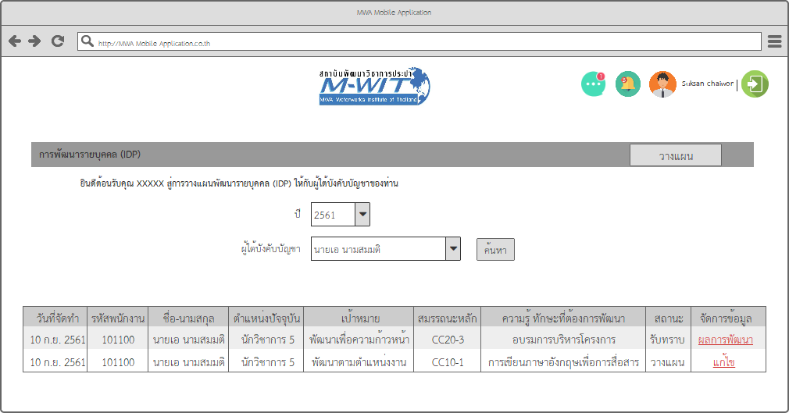

ภาพที่ 2 รายการแผนพัฒนารายบุคคล

จากภาพด้านบน จากหน้าจอหลัก ระบบจะแสดงรายการแผนพัฒนารายบุคคลในมุมมองของผู้บังคับบัญชา (หัวหน้างาน) ให้กับผู้ใต้บังคับบัญชาที่ได้ทำการบันทึกไว้ สามารถกดที่ลิงค์ “ผลการพัฒนา” เพื่อทำการบันทึกผลการประเมินโดยหัวหน้างาน หรือกดที่ลิงค์ “แก้ไข” เพื่อทำการแก้ไขข้อมูลก่อนส่งให้ผู้ใต้บังคับบัญชายอมรับแผนที่วางไว้

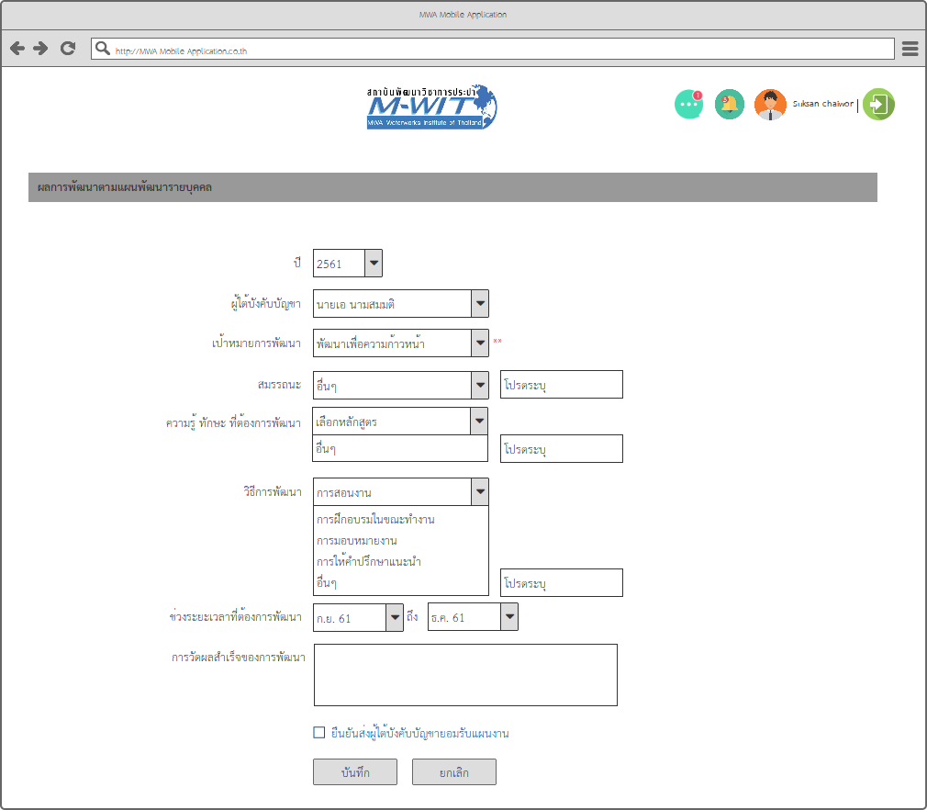

ภาพที่ 3 การจัดการวางแผนพัฒนารายบุคคล

จากภาพด้านบน เป็นแบบฟอร์มบันทึกการวางแผนพัฒนารายบุคคลให้กับผู้ใต้บังคับบัญชา โดยหัวหน้างานทำการเลือกชื่อผู้ใต้บังคับบัญชาที่ต้องการวางแผนพัฒนา เมื่อกด “ยืนยันส่งผู้ใต้บังคับบัญชายอมรับแผน” และทำการบันทึกรายการ ผู้ใต้บังคับบัญชาจะเห็นรายการนี้และทำการบันทึกยอมรับแผนได้ตามภาพที่ 5

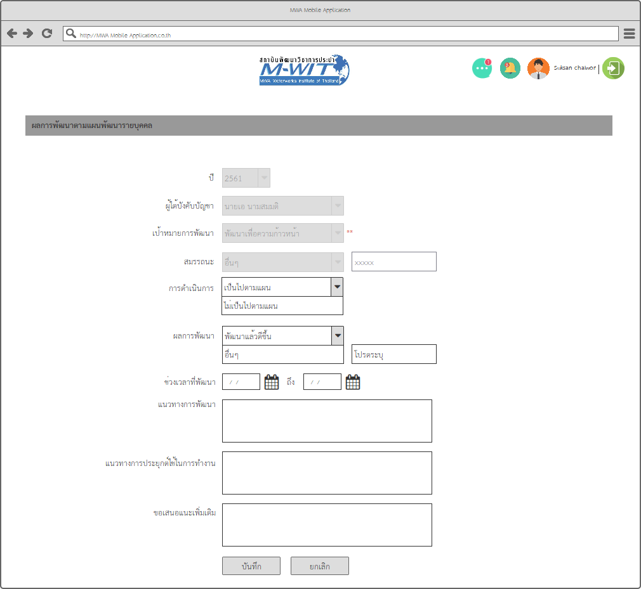

ภาพที่ 4 การบันทึกผลการพัฒนารายบุคคล

จากภาพด้านบน เป็นแบบฟอร์มการบันทึกผลการพัฒนารายบุคคลที่ได้วางแผนไว้

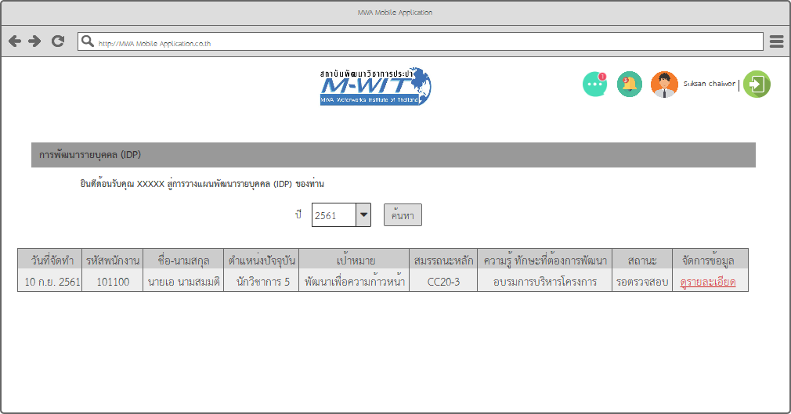

ภาพที่ 5 รายการพัฒนารายบุคคลจากผู้บังคับบัญชา (หัวหน้างาน)

จากภาพด้านบน เป็นมุมมองของผู้ใต้บังคับบัญชาจะเห็นรายการที่หัวหน้างานได้วางแผนพัฒนาให้กับตนได้ และสามารถกดลิงค์ “ดูรายละเอียด” เพื่อทำการยอมรับแผนพัฒนา

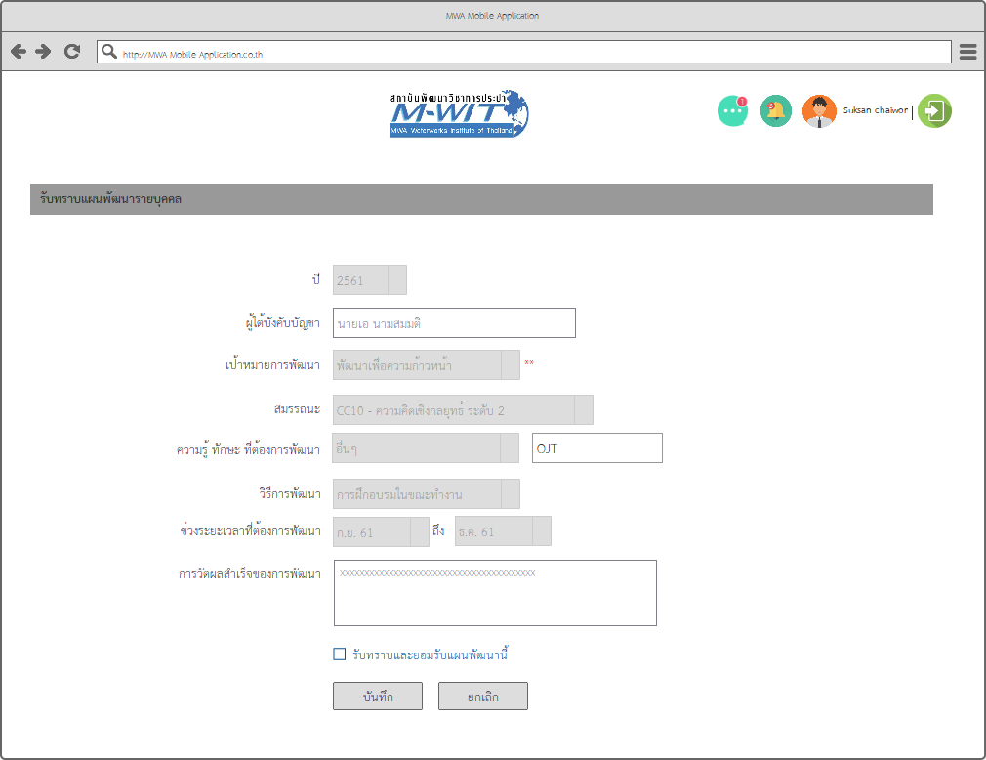

ภาพที่ 6 การบันทึกรับทราบและยอมรับแผนพัฒนารายบุคคลจากผู้บังคับบัญชา

จากภาพด้านบน ผู้ใช้งานที่เป็นผู้ใต้บังคับบัญชาสามารถดูรายละเอียดแผนงานและสามารถบันทึกยอมรับแผนการพัฒนาได้ที่หน้าจอนี้

## **External Interfaces (Optional)**

* เชื่อมโยงข้อมูลพนักงานภายใน กปน. และข้อมูลหน่วยงานกับระบบ e-HR

## **Reliability (Optional)**

* **N/A**

## **Efficiency (Optional)**

* **N/A**